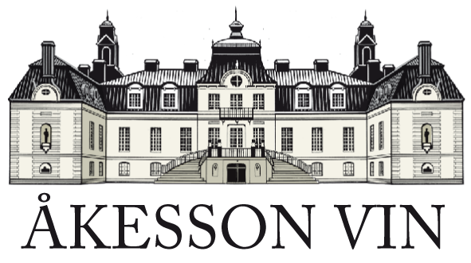

Pressinformation juni 2009

Ny design gav försäljningslyft

Systembolagets äldsta cider har fått ny modern design. Och redan under första månaden i den nya förpackningen ökade försäljningen med 19 procent.

När äppelcidern Astrakan började säljas på Systembolaget 1992 var det den första cidern som det svenska monopolet tillät i sina butikshyllor. Receptet har hela tiden varit detsamma, svenska äpplen från Österlen som handplockats och förädlats på ursprungsorten.

- Hela produktionen sker här i Kivik, i hjärtat av det svenska äppelriket, där äpplena också plockas. Därför finns så mycket av dofter och smaker kvar i vår cider, säger Katja Hansson, Produktchef Åkesson Vin.
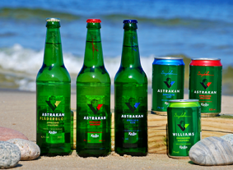

Astrakan finns på Systembolaget och säljs även på HoReCa-marknaden i samarbete med Spendrups Bryggeri.

Artikelnummer Systembolaget

Astrakan torr 50 cl flaska, 1818-02
Astrakan halvtorr 50 cl flaska, 1816-02

För ytterligare information, vänligen

kontakta

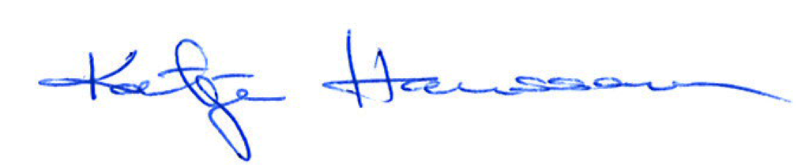

Katja Hansson
Produktchef Åkesson Vin
Mobil. 0708- 88 77 90
e-mail: katja.hansson@akessonvin.com

för bilder: http://www.kiviks.se/press

Åkesson Vin AB ingår i det familjeägda Kivik Holding AB som drivs av fjärde generationen Åkesson. Med Kronovalls Vinslott på Österlen som bas marknadsförs viner och alkoholhaltiga drycker. Mycket av produktion
och tappning, bland annat av det mousserande vinet Henric Åkesson, sker i det egna vinhuset på Österlen. I koncernen ingår även Kiviks Musteri AB och Kronovalls Vinslott.

ÅKESSON VIN AB
ett företag i Kivik Holding AB

Post: Kronovalls Vinslott, Fågeltofta, 273 95 Tomelilla
Telefon: 0417-197 25 | Telefax: 0417-232 16
info@akessonvin.com | www.akessonvin.se

